КОМИТЕТ  РЕСПУБЛИКИ ТАТАРСТАН  ПО ОХРАНЕ ОБЪЕКТОВ КУЛЬТУРНОГО НАСЛЕДИЯ |  | ТАТАРСТАН РЕСПУБЛИКАСЫНЫӉ МӘДӘНИ МИРАС ОБЪЕКТЛАРЫН САКЛАУ КОМИТЕТЫ

ПРИКАЗ БОЕРЫК
№

О включении выявленного объекта культурного наследия «Усадьба Дьяченко», 19 в., расположенного по адресу: Республика Татарстан, г. Казань, ул. Нагорная, д. 35, в единый государственный реестр объектов культурного наследия (памятников истории и культуры) народов Российской Федерации в качестве объекта культурного наследия регионального значения «Усадьба Дьяченко», XIX в., утверждении границ и режимов использования его территории и предмета охраны

В соответствии с Федеральным законом от 25 июня 2002 года № 73–ФЗ «Об объектах культурного наследия (памятниках истории и культуры) народов Российской Федерации», Законом Республики Татарстан от 1 апреля 2005 года № 60-ЗРТ «Об объектах культурного наследия в Республике Татарстан», постановлением Кабинета Министров Республики Татарстан от 10.06.2016 № 393 «Об утверждении Положения о порядке принятия решения о включении объекта культурного наследия регионального значения или объекта культурного наследия местного (муниципального) значения в единый государственный реестр объектов культурного наследия (памятников истории и культуры) народов Российской Федерации», положительным заключением государственной историко-культурной экспертизы от 02.09.2021, приказываю:
- Включить выявленный объект культурного наследия «Усадьба Дьяченко», 19 в., расположенный по адресу: Республика Татарстан, г. Казань, ул. Нагорная, д. 35, в единый государственный реестр объектов культурного наследия (памятников истории и культуры) народов Российской Федерации в качестве объекта культурного наследия регионального значения «Усадьба Дьяченко», XIX в.
- Утвердить границы территории объекта культурного наследия регионального значения «Усадьба Дьяченко», XIX в., расположенного по адресу: Республика Татарстан, г. Казань, ул. Нагорная, д. 35, согласно приложению № 1 к настоящему приказу.
- Утвердить режим использования территории объекта культурного наследия регионального значения «Усадьба Дьяченко», XIX в., расположенного по адресу: Республика Татарстан, г. Казань, ул. Нагорная, д. 35, согласно приложению № 2 к настоящему приказу.
- Утвердить предмет охраны объекта культурного наследия регионального значения «Усадьба Дьяченко», XIX в., расположенного по адресу: Республика Татарстан, г. Казань, ул. Нагорная, д. 35, согласно приложению № 3 к настоящему приказу.
- Контроль за исполнением настоящего приказа оставляю за собой.

Председатель И.Н. Гущин

Приложение № 1
к приказу Комитета
Республики Татарстан по охране объектов культурного наследия
от «___» ________года № _____

Границы территории
объекта культурного наследия регионального значения
«Усадьба Дьяченко», XIX в., расположенного по адресу: Республика Татарстан, г. Казань, ул. Нагорная, д. 35

Карта (схема) границ территории объекта культурного наследия регионального значения «Усадьба Дьяченко», XIX в., расположенного по адресу: Республика Татарстан, г. Казань, ул. Нагорная, д. 35

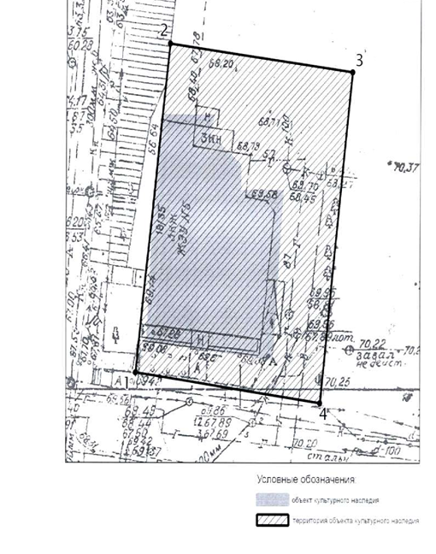

Картографическое описание границ территории объекта культурного наследия регионального значения «Усадьба Дьяченко», XIX в., расположенного по адресу: Республика Татарстан, г. Казань, ул. Нагорная, д. 35

Граница территории объекта культурного наследия регионального значения «Усадьба Дьяченко», XIX в., расположенного по адресу: Республика Татарстан, г. Казань, ул. Нагорная, д. 35, проходит:
юго-западная часть: по улице Нагорная до пересечения с улицей Япеева по красной линии, по передней границе участка (поворотные точки 4 - 1);
северо-западная часть: по улице Япеева до пересечения с улицей Нагорная по красной линии, по передней границе участка (поворотные точки 2 - 1);
северо-восточная часть: от улицы Япеева по боковой границе участка (поворотные точки 2 - 3);
юго-восточная часть: от улицы Нагорная по боковой границе участка (поворотные точки 4 - 3).

Таблица поворотных точек
границы территории объекта культурного наследия регионального значения «Усадьба Дьяченко», XIX в., расположенного по адресу: Республика Татарстан, г. Казань, ул. Нагорная, д. 35

№  точки | Координаты точки  в местной системе  координат (МСК-16)
№  точки | X | Y
1 | 477119.382 | 1305327.457
2 | 477158.666 | 1305332.114
3 | 477155.294 | 1305357.899
4 | 477116.012 | 1305353.592

Приложение № 2
к приказу Комитета
Республики Татарстан по охране объектов культурного наследия
от «___» _______ года № _____

Режим использования
территории объекта культурного наследия регионального значения
«Усадьба Дьяченко», XIX в., расположенного по адресу: Республика Татарстан, г. Казань, ул. Нагорная, д. 35

В границах территории объекта культурного наследия регионального значения «Усадьба Дьяченко», XIX в., расположенного по адресу: Республика Татарстан, г. Казань, ул. Нагорная, д. 35, разрешается:
-проведение работ по сохранению объекта культурного наследия, направленных на обеспечение физической сохранности объекта культурного наследия, в том числе консервация, ремонт, реставрация, приспособление для современного использования;
-ведение хозяйственной деятельности, не противоречащей требованиям обеспечения сохранности объекта культурного наследия и позволяющей обеспечить функционирование объекта культурного наследия в современных условиях;
-использование и приспособление объекта культурного наследия для современного использования в соответствии с видами функционального использования без изменения его особенностей, составляющих предмет охраны;
-снос сооружений и объектов, в том числе временных, нарушающих целостность объекта культурного наследия с учетом требований Федерального закона от 25 июня 2002 года № 73-ФЗ «Об объектах культурного наследия (памятниках истории и культуры) народов Российской Федерации»;
-капитальный ремонт существующих объектов инженерной инфраструктуры (внешние сети водоснабжения, канализации, теплоснабжения, газоснабжения, электроснабжения, телефонизации и др.), а также прокладка новых объектов инженерной инфраструктуры подземным способом при условии отсутствия влияния производимых работ (в том числе динамических воздействий) на объект культурного наследия;
-благоустройство территории, направленное на сохранение, использование и популяризацию объекта культурного наследия;
-использование в покрытии площадок традиционных материалов (кирпич, камень, гранит и иные природные материалы, а также материалы, имитирующие натуральные);
-применение отдельно стоящего оборудования освещения, отвечающего характеристикам элементов исторической среды;
-озеленение: сохранение деревьев, санирующая и санитарная рубка зеленных насаждений, высадка новых элементов озеленения;
-сохранение историко-градостроительной среды, воссоздание утраченных исторических элементов ценных в мемориальном и архитектурно-ансамблевом отношении (зданий, строений, сооружений, малых архитектурных форм, ограждений, ворот) при наличии достаточных научных данных, необходимых для их воссоздания с учетом требований Федерального закона от 25 июня 2002 года № 73-ФЗ «Об объектах культурного наследия (памятниках истории и культуры) народов Российской Федерации»;
-установка информационных надписей и обозначений на главном фасаде объекта культурного наследия не выше первого этажа;
-размещение средств наружной информации (вывесок), предназначенных для доведения до сведения потребителей в соответствие с требованиями Федерального закона от 07.02.1992 № 2300-1 «О защите прав потребителей»: информация о профиле деятельности, фирменном наименовании организации, месте ее нахождения (адресе) и режиме работы, о государственной регистрации индивидуального предпринимателя и наименовании зарегистрировавшего его органа в соответствии с законодательством;
-высота средств наружной информации (вывесок) должна составлять не более 2/3 от высоты фриза, простенка между окнами этажей, в пределах которой регламентируется размещение той или иной конструкции.
Все вышеуказанные работы проводятся в соответствии с требованиями Федерального закона от 25 июня 2002 года № 73-ФЗ «Об объектах культурного наследия (памятниках истории и культуры) народов Российской Федерации».
В границах территории объекта культурного наследия регионального значения «Усадьба Дьяченко», XIX в., расположенного по адресу: Республика Татарстан, г. Казань, ул. Нагорная, д. 35, запрещается:
-строительство объектов капитального строительства и увеличение объемно-пространственных характеристик существующих на территории памятника или ансамбля объектов капитального строительства; проведение земляных, строительных, мелиоративных и иных работ, за исключением работ по сохранению объекта культурного наследия или его отдельных элементов, сохранению историко-градостроительной или природной среды объекта культурного наследия;
-установка на фасадах и крыше объекта культурного наследия кондиционеров, крупногабаритных антенн и иных элементов инженерного оборудования;
-установка средств наружной рекламы;
-прокладка объектов инженерной инфраструктуры (внешние сети водоснабжения, канализации, теплоснабжения, газоснабжения, электроснабжения, телефонизации и др.) надземным способом;
-установка киосков, павильонов, навесов, малых архитектурных форм, за исключением восстановления утраченных;
-использование технологий, создающих динамические нагрузки (применение машин ударного действия, таких, как прессы, молоты и т. д., кривошипно-шатунных механизмов, молотов и других механизмов ударного действия, одновременное использование большого количества машин с синхронным или асинхронным приводом) на объект культурного наследия и на окружающую его застройку;
-засорение территории объекта культурного наследия строительными, бытовыми отходами любого вида и форм;
-вырубка деревьев, за исключением санитарных рубок.

Приложение № 3
к приказу Комитета
Республики Татарстан по охране
объектов культурного наследия
от «___» _______ года № ____

Предмет охраны
объекта культурного наследия регионального значения
«Усадьба Дьяченко», XIX в., расположенного по адресу: Республика Татарстан, г. Казань, ул. Нагорная, д. 35

1. Местоположение и градостроительные характеристики объекта: расположен на исторических красных линиях и на пересечении ул. Япеева и ул. Нагорная в г. Казани;
-композиционная значимость (роль) в структуре окружающего культурного и природного ландшафта, городского квартала;
-габариты, силуэт: близкий к прямоугольному в плане объем под вальмовой, ломаной (скатной) кровлей;
-высотные отметки по венчающему карнизу и коньку крыши;
2. Архитектурные характеристики:
-Объемно-пространственная композиция памятника: на дату строительства (начало ХХ века); -композиция и архитектурно- художественное оформление фасадов памятника; высотные характеристики: с учетом перепада высот рельефа от двухэтажного объема по ул. Нагорная до трехэтажного объема по ул. Япеева; конфигурация здания: близкий к прямоугольному в плане объем с уменьшающимися в план объемами хозяйственных пристроев;
-Крыша: конфигурация (форма) сложная (ломаная) вальмовая; материал конструкций: металл окрашенный (сурик); характер кровельного покрытия: фальцевая; выходы кирпичных печных труб; парапетные тумбы и решётки ограждения;
3. Главный фасад по улице Япеева (западный фасад):
-Местоположение, форма, размер оконных и дверных проёмов: восемь осей оконных проемов с лучковыми (клинчатыми) перемычками; трехосевая раскреповка центральной части с балконной (остекленной) дверью по центру; по две оси окон с южной и северной сторон фасада относительно раскреповки центральной части с дверным проемом и металлическим зонтом в плоскости первого этажа; одна оконная ось пониженного объема хозяйственной (северной) части фасада с ложными оконными проемами во втором и третьем этажах и остекленным оконным проемом в первом этаже.
-Местоположение, форма, размеры ордерных и декоративных элементов, их материала, техника исполнения и характер декоративного оформления, балкон;
-Вертикальное членение фасада: -фланкировка объема памятника и раскреповки; рустованные пилястры во втором этаже (квадровый руст); пилястры с вертикальными перспективными нишами с изломами в углах и полукружиями в третьем этаже;
-Горизонтальное членение фасада: -обрез цоколя; штукатурные (плоские) наличники оконных проемов первого (цокольного) этажа с замковым камнем; межэтажные и подконные профилированные тяги и пояса; лежачие (горизонтальные) профилированные (перспективные) подоконные филенки с розетками; руст в плоскости второго этажа; венчающий профилированный карниз; аттик с квадратными и прямоугольными перспективными нишами и полуциркульным оконным проемом в тимпане; -металлический балкон с ажурной решеткой и трехчастным сегментным (лучковым) перекрытием на металлических опорах; -декоративное убранство (пластика) фасада: -межэтажный пояс между вторым и третьим этажами, состоящий из вертикальных и горизонтальных ниш и филенок с изломами в углах и полукружиями; профилированные наличники оконных проемов третьего этажа с ушками, триглифами, замковыми камнями, сандриками с лучковым завершением; аттик с парапетными тумбами с квадратными и прямоугольными перспективными нишами и металлическими парапетными решетками; металлический зонт над дверным проемом; -профилированные наличники окон второго этажа с строенными (веерными) замковыми камнями и филенками в мотивах «ананасный руст»;
4. Главный фасад по улице Нагорная (южный фасад):
-Местоположение, форма, размер оконных и дверных проёмов: пять осей окон с лучковыми (клинчатыми) перемычками; одноосевая раскреповка центральной части фасада с дверным проемом и металлическим зонтом; по две оси окон с западной и восточной сторон фасада относительно раскреповки центральной части;
-Местоположение, форма, размеры ордерных и декоративных элементов, их материала, техника исполнения и характер декоративного оформления;
-Вертикальное членение фасада в оформлении центральной осевой раскреповки и фланкировки памятника: рустованные пилястры (квадровый руст) в первом этаже; пилястры с вертикальными перспективными нишами с изломами в углах и полукружиями.
-Горизонтальное членение фасада: обрез цоколя; межэтажные и подконные профилированные тяги и пояса; лежачие (горизонтальные) филенки с изломами в углах и полукружиями; руст в плоскости первого этажа; венчающий профилированный карниз; аттик с прямоугольными перспективными нишами и полуциркульным оконным проемом в тимпане с двумя круглыми розетками в мотивах волюты.
-Декоративное убранство (пластика) фасада: лежачие профилированные (перспективные) подоконные филенки с розетками; профилированные наличники окон первого этажа со строенными (веерными) замковыми камнями и филенками в мотивах «ананасный руст»; межэтажный пояс между первым и вторым этажами, состоящий из вертикальных и горизонтальных ниш и филенок с изломами в углах и полукружиями; профилированные наличники оконных проемов второго этажа с ушками, триглифами, замковыми камнями, сандриками с лучковым завершением; аттик с парапетными тумбами с квадратными и прямоугольными перспективными нишами и металлическими парапетными решетками; металлический зонт со скатной кровлей над дверным проемом; декоративное убранство обрамления дверного проема (резной оклад);
5. Дворовые (трехчастные) фасады со скошенным углом (восточный и северный фасады):
-Местоположение, размер оконных и дверных проёмов (определить по результатам реставрационных исследований); форма оконных проемов: вертикально- прямоугольная с лучковыми (клинчатыми) перемычками;
-Местоположение, форма, размеры ордерных и декоративных элементов, их материал, техника исполнения;
-Вертикальное членение фасада: гладкие кирпичные пилястры (лопатки);
-Горизонтальное членение фасада: обрез цоколя; межэтажные и подконные профилированные тяги и пояса; венчающий профилированный карниз;
6. Виды отделки фасадной поверхности: окраска по кирпичной кладке; окраска по штукатурке; рустовка. Колористическое решение: определить по результатам реставрационных исследований;
7. Заполнения дверных и оконных проёмов: материал (дерево); характер оформления (лучковое завершение); рисунок переплёта (шести-, восьми-, девяти- стекольные); колористическое решение столярного оконного заполнения (сурик); сопутствующие элементы (откосы, порталы, наличники, подоконники); характер оформления и материал (дерево) заполнения дверных проемов (двупольные филенчатые);
8.Пространственно-планировочная структура интерьеров: в пределах капитальных стен, опор, плоских и сводчатых перекрытий;
9.Конструктивные элементы: фундаменты бутовые, ленточные; стропила и обрешетка деревянные; капитальные кирпичные стены из большемерного керамического полнотелого кирпича на известково-песчаном растворе;
10.Лестница: местоположение, пространственное и конструктивное решение, архитектурно- художественное оформление; материал (чугун), металл, кирпич, гранит; техника исполнения (литьё); двухмаршевая лестница по косоурам с ограждением из чугунного литого балясника с деревянными профилированными или металлическими перилами; ступени гранитные;
11. Архитектурно- художественное оформление интерьеров: оформление стен и потолков элементами декоративного оформления (галтельный карниз падуга, лепные розетки) в объемах: -лестничного марша (лестницы) и косоуров; -цокольного этажа.

*Предмет охраны подлежит уточнению и дополнению при дальнейшем комплексном исследовании объекта, а также в процессе производства реставрационных работ.

ТАБЛИЦА ПРЕДМЕТА ОХРАНЫ
объекта культурного наследия регионального значения
«Усадьба Дьяченко», XIX в., расположенного по адресу: Республика Татарстан, г. Казань, ул. Нагорная, д. 35

№  п\п | Предмет охраны | Фотофиксация основных элементов/графические материалы
1 | 2 | 3
1. | Местоположение и градостроительные характеристики объекта: расположен на исторических красных линиях и на пересечении ул. Япеева и ул. Нагорная в г. Казани;  -композиционная значимость (роль) в структуре окружающего культурного и природного ландшафта, городского квартала;  -габариты, силуэт: близкий к прямоугольному в плане объем под вальмовой, ломаной (скатной) кровлей;  -высотные отметки по венчающему карнизу и коньку крыши; | 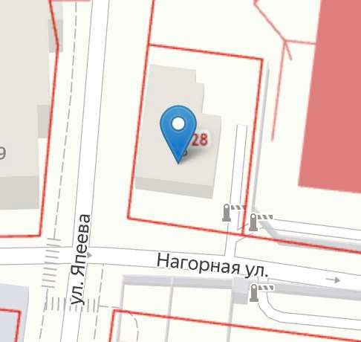  Рис 1. Местоположение объекта  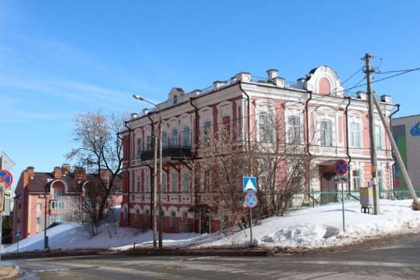  Рис 2. Архитектурно- композиционное решение  главного фасада
2. | Архитектурные характеристики:  -Объемно-пространственная композиция памятника: на дату строительства (начало ХХ века);  -композиция и архитектурно- художественное оформление фасадов памятника: на дату строительства (начало XX в.); высотные характеристики: с учетом перепада высот рельефа от двухэтажного объема по ул. Нагорная до трехэтажного объема по ул. Япеева; конфигурация здания: близкий к прямоугольному в плане объем с уменьшающимися в план объемами хозяйственных пристроев;  -Крыша: конфигурация (форма) сложная (ломаная) вальмовая; материал конструкций: металл окрашенный (сурик); характер кровельного покрытия: фальцевая; выходы кирпичных печных труб; парапетные тумбы и решётки ограждения; | 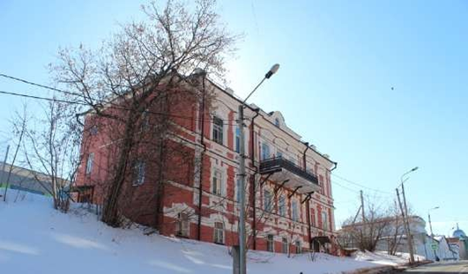  Рис 3. Архитектурно- композиционное решение  главного фасада по ул. Япеева. Общий вид  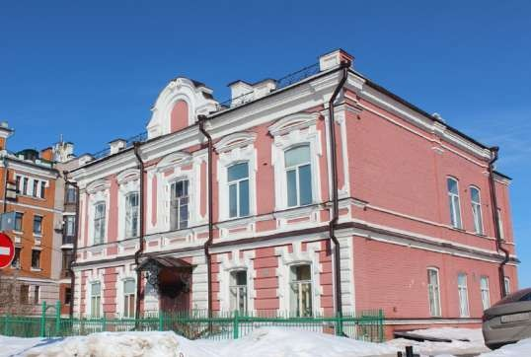  Рис 4. Архитектурно- композиционное решение  главного фасада по ул. Нагорная  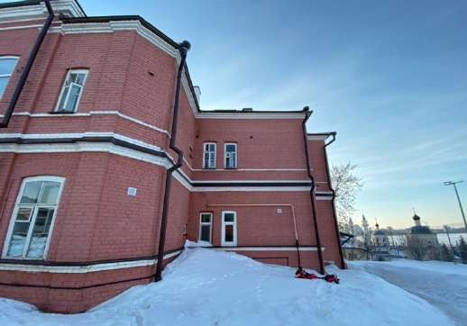  Рис 5. Архитектурно- композиционное решение  дворового фасада  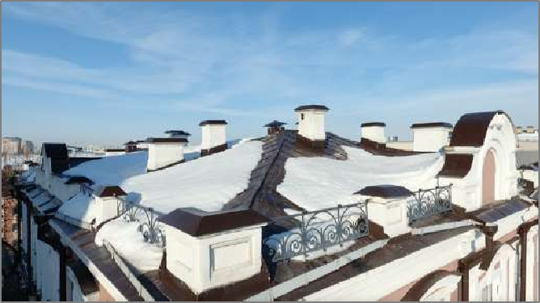  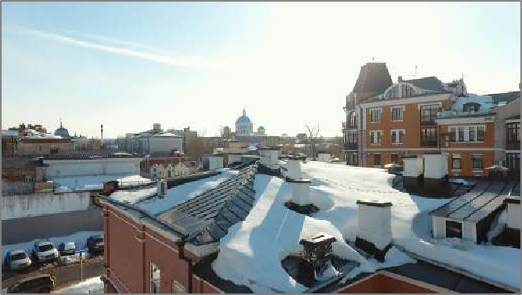  Рис 6-7. Вальмовая кровля, парапетные тумбы и решетки,  аттики, выпуски труб, водосточные трубы и желоба
3. | Главный фасад по улице Япеева (западный фасад):  -Местоположение, форма, размер оконных и дверных проёмов: восемь осей оконных проемов с лучковыми (клинчатыми) перемычками; трехосевая раскреповка центральной части с балконной (остекленной) дверью по центру; по две оси окон с южной и северной сторон фасада относительно раскреповки центральной части с дверным проемом и металлическим зонтом в плоскости первого этажа; одна оконная ось пониженного объема хозяйственной (северной) части фасада с ложными оконными проемами во втором и третьем этажах и остекленным оконным проемом в первом этаже.  -Местоположение, форма, размеры ордерных и декоративных элементов, их материала, техника исполнения и характер декоративного оформления, балкон;  -Вертикальное членение фасада:  -фланкировка объема памятника и раскреповки; рустованные пилястры во втором этаже (квадровый руст); пилястры с вертикальными перспективными нишами с изломами в углах и полукружиями в третьем этаже;  -Горизонтальное членение фасада: -обрез цоколя; штукатурные (плоские) наличники оконных проемов первого (цокольного) этажа с замковым камнем; межэтажные и подконные профилированные тяги и пояса; лежачие (горизонтальные) профилированные (перспективные) подоконные филенки с розетками; руст в плоскости второго этажа; венчающий профилированный карниз;  аттик с квадратными и прямоугольными перспективными нишами и полуциркульным оконным проемом в тимпане;  -металлический балкон с ажурной решеткой и трехчастным сегментным (лучковым) перекрытием на металлических опорах;  -декоративное убранство (пластика) фасада:  -межэтажный пояс между вторым и третьим этажами, состоящий из вертикальных и горизонтальных ниш и филенок с изломами в углах и полукружиями; профилированные наличники оконных проемов третьего этажа с ушками, триглифами, замковыми камнями, сандриками с лучковым завершением; аттик с парапетными тумбами с квадратными и прямоугольными перспективными нишами и металлическими парапетными решетками; металлический зонт над дверным проемом;  -профилированные наличники окон второго этажа с строенными (веерными) замковыми камнями и филенками в мотивах «ананасный руст»; | 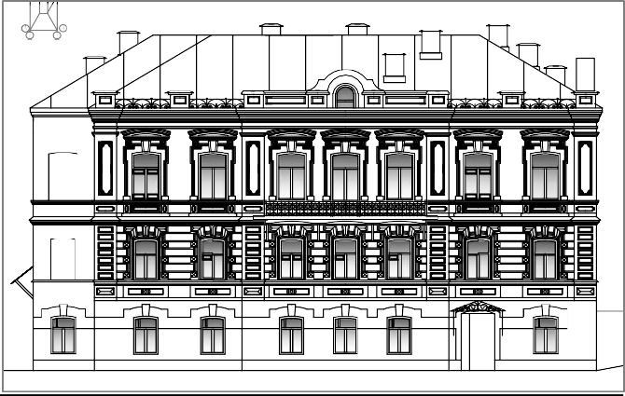  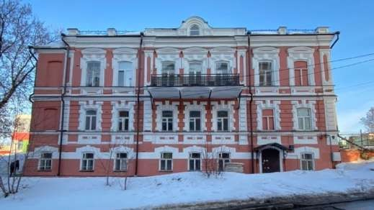  Рис 8-9. Главный фасад по улице Япеева (западный фасад)  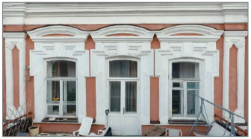  Рис 10. Пилястры с нишами и филёнками. Фланкировка  раскреповки (плоскость балкона)  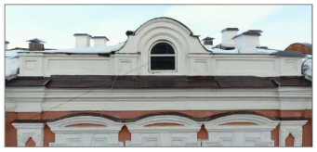  Рис 11. Аттик с квадратными и прямоугольными  перспективными нишами и полуциркульным оконным проемом в тимпане;кирпичные выпуски труб; венчающий карниз; лучковые сандрики центральной трехосевой раскреповки фасада (окна балкона); фланкировка раскреповки пилястрами с нишами с изломами в углах и полукружиями  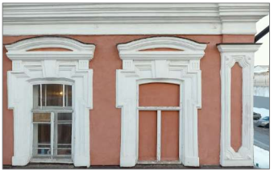  Рис 12. Пилястры с нишами и филёнками. Фланкировка  здания пилястрой  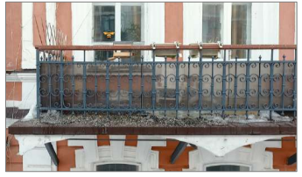  Рис 13. Металлический балкон с ажурной решеткой и  трехчастным сегментным (лучковым) перекрытием на металлических опорах  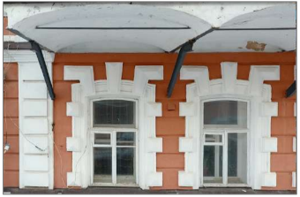  Рис 14. Сегментное (лучковое) перекрытие на  металлических опорах  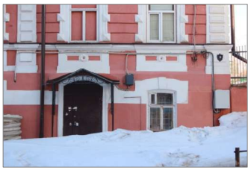  Рис 15. Штукатурный (плоский) наличник оконного проема  первого этажа с замковым камнем. Металлический зонт со скатной кровлей над дверным проемом  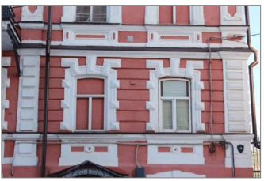  Рис 16. Штукатурный (плоский) наличник оконного проема  первого этажа с замковым камнем. Металлический зонт со скатной кровлей над дверным проемом  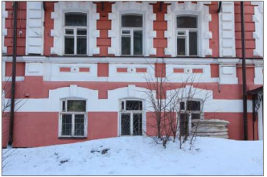  Рис 17. Руст плоскости второго этажа. Лежачие  (горизонтальные) профилированные подоконные ниши с круглыми розетками. Подоконные профилированные тяги. Рустовка плоскости второго этажа  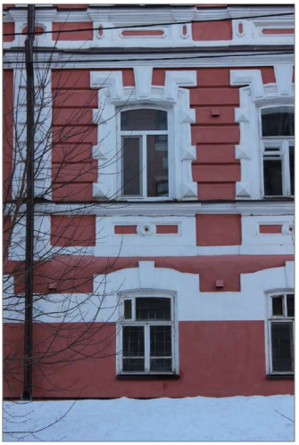  Рис 18. Профилированные наличники окон с строенными  (веерными) замковыми камнями и филенками в мотивах «ананасный руст». Замковый камень оконных проемов первого этажа
4. | Главный фасад по улице Нагорная (южный фасад):  -Местоположение, форма, размер оконных и дверных проёмов: пять осей окон с лучковыми (клинчатыми) перемычками; одноосевая раскреповка центральной части фасада с дверным проемом и металлическим зонтом; по две оси окон с западной и восточной сторон фасада относительно раскреповки центральной части;  -Местоположение, форма, размеры ордерных и декоративных элементов, их материала, техника исполнения и характер декоративного оформления;  -Вертикальное членение фасада в оформлении центральной осевой раскреповки и фланкировки памятника: рустованные пилястры (квадровый руст) в первом этаже; пилястры с вертикальными перспективными нишами с изломами в углах и полукружиями.  -Горизонтальное членение фасада: обрез цоколя; межэтажные и подконные профилированные тяги и пояса; лежачие (горизонтальные) филенки с изломами в углах и полукружиями; руст в плоскости первого этажа; венчающий профилированный карниз; аттик с прямоугольными перспективными нишами и полуциркульным оконным проемом в тимпане с двумя круглыми розетками в мотивах волюты.  -Декоративное убранство (пластика) фасада: лежачие профилированные (перспективные) подоконные филенки с розетками; профилированные наличники окон первого этажа со строенными (веерными) замковыми камнями и филенками в мотивах «ананасный руст»; межэтажный пояс между первым и вторым этажами, состоящий из вертикальных и горизонтальных ниш и филенок с изломами в углах и полукружиями; профилированные наличники оконных проемов второго этажа с ушками, триглифами, замковыми камнями, сандриками с лучковым завершением; аттик с парапетными тумбами с квадратными и прямоугольными перспективными нишами и металлическими парапетными решетками; металлический зонт со скатной кровлей над дверным проемом; декоративное убранство обрамления дверного проема (резной оклад); | 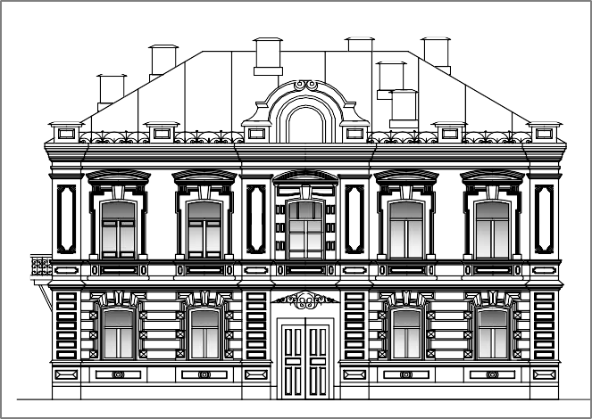  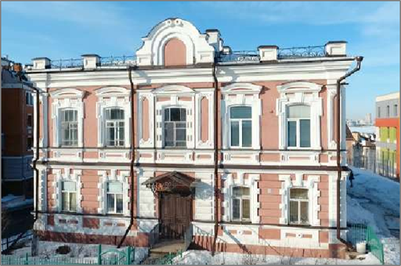  Рис 19-20. Главный фасад по улице Нагорная (южный фасад)  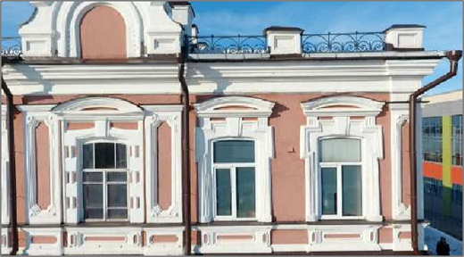  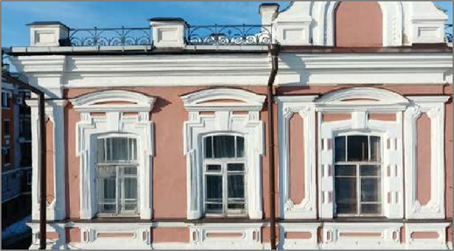  Рис 21-22. Декоративное убранство (пластика) фасада  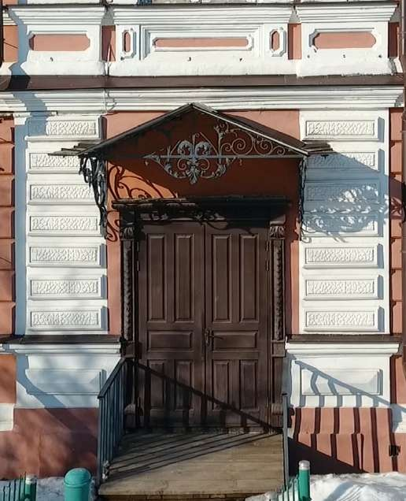  Рис 23. Металлический зонт со скатной кровлей;  декоративное убранство обрамления дверного проема  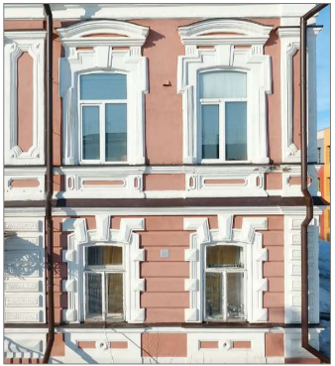  Рис 24. Профилированные наличники окон с строенными  (веерными) замковыми камнями и филенками в мотивах «ананасный руст»  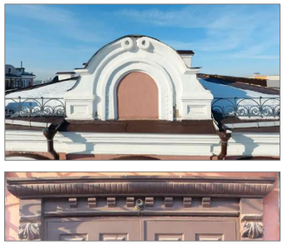  Рис 25. Венчающий аттик полуциркульного завершения с  оконным проемом, парапетная решетка, водосточные желоба и трубы  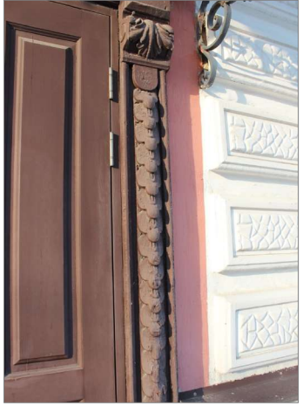  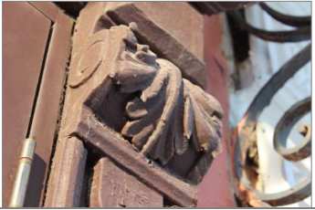  Рис 26-27. Декоративное убранство обрамления дверного проема
5. | Дворовые (трехчастные) фасады со скошенным углом (восточный и северный фасады):  -Местоположение, размер оконных и дверных проёмов (определить по результатам реставрационных исследований); форма оконных проемов: вертикально- прямоугольная с лучковыми (клинчатыми) перемычками;  -Местоположение, форма, размеры ордерных и декоративных элементов, их материал, техника исполнения;  -Вертикальное членение фасада: гладкие кирпичные пилястры (лопатки);  -Горизонтальное членение фасада: обрез цоколя; межэтажные и подконные профилированные тяги и пояса; венчающий профилированный карниз; | 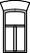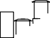  Рис 28. Восточный фасад  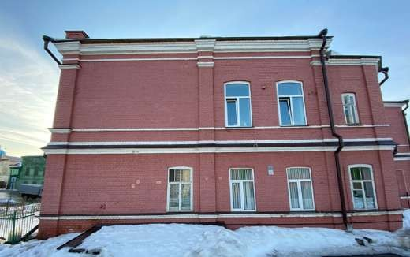  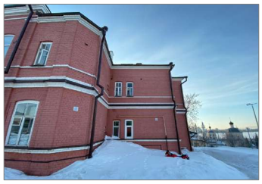  Рис 29-30. Восточный фасад; лучковая (клинчатая) перемычка  межэтажные и профилированные тяги и венчающий карниз.  Межэтажные профилированные тяги. Скос угла памятника  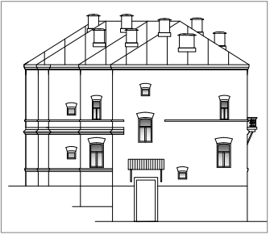  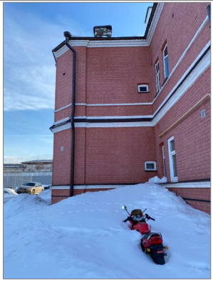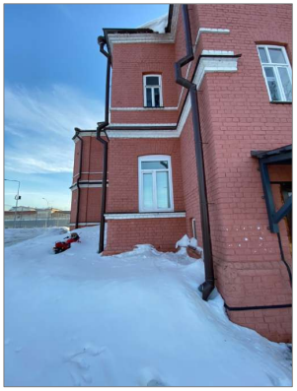  Рис 31-33. Северный фасад
6. | Виды отделки фасадной поверхности: окраска по кирпичной кладке; окраска по штукатурке; рустовка. Колористическое решение: определить по результатам реставрационных исследований; | 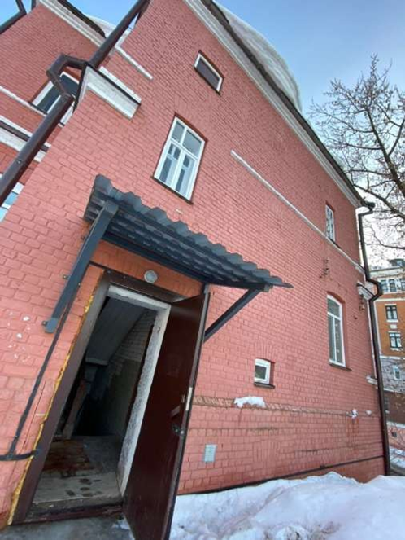  Рис 34. Северный фасад  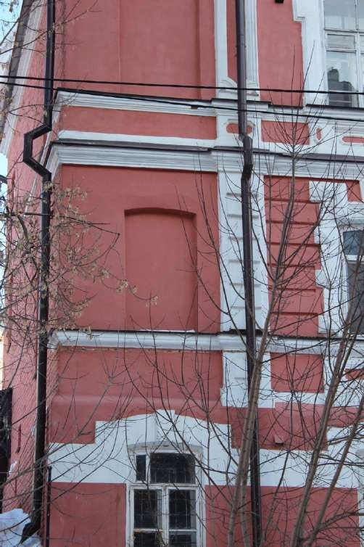  Рис 35. Ось окон пониженного объема с ложными окнами во втором и третьем этажах, остекленный проем первого этажа
7. | Заполнения дверных и оконных проёмов: материал (дерево); характер оформления (лучковое завершение); рисунок переплёта (шести-, восьми-, девяти- стекольные); колористическое решение столярного оконного заполнения (сурик); сопутствующие элементы (откосы, порталы, наличники, подоконники); характер оформления и материал (дерево) заполнения дверных проемов (двупольные филенчатые); | 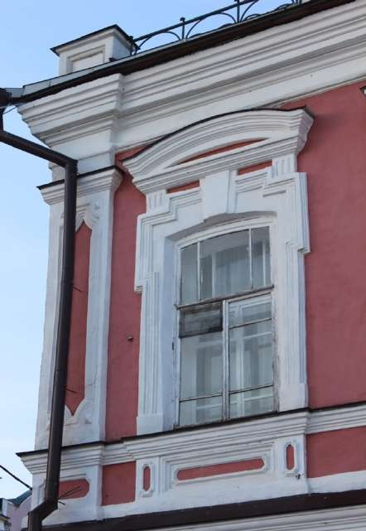  Рис 36.Заполнение оконных проемов  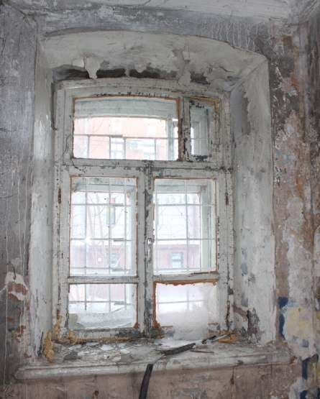  Рис 37. Оконный рассвет; раскладка столярного заполнения
8. | Пространственно-планировочная структура интерьеров: в пределах капитальных стен, опор, плоских и сводчатых перекрытий; | 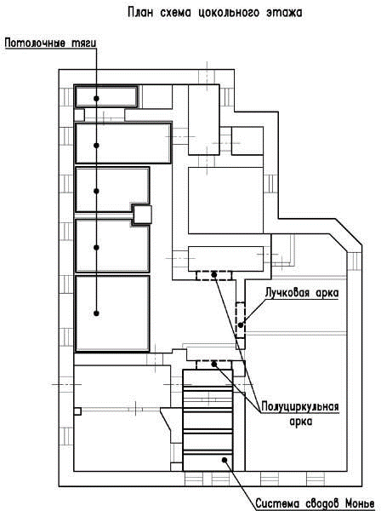
9. | Конструктивные элементы: фундаменты бутовые, ленточные; стропила и обрешетка деревянные; капитальные кирпичные стены из большемерного керамического полнотелого кирпича на известково-песчаном растворе; | 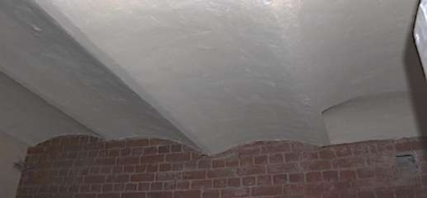  Рис 39. Своды Менье
10. | Лестница: местоположение, пространственное и конструктивное решение, архитектурно- художественное оформление; материал (чугун), металл, кирпич, гранит; техника исполнения (литьё); двухмаршевая лестница по косоурам с ограждением из чугунного литого балясника с деревянными профилированными или металлическими перилами; ступени гранитные; | 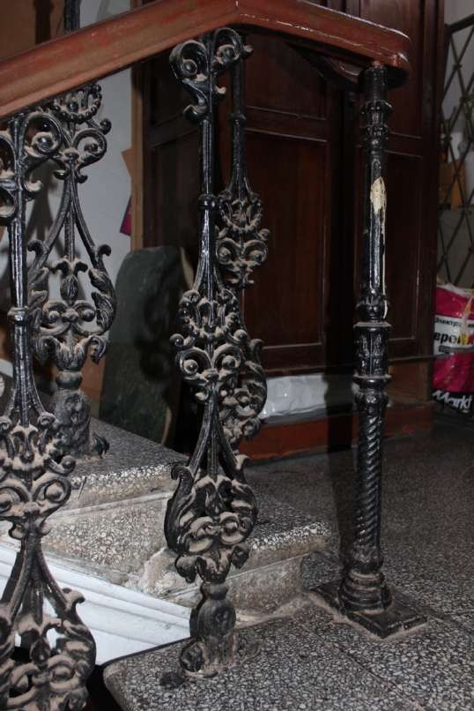  Рис 40. Чугунный балясник
11. | Архитектурно- художественное оформление интерьеров: оформление стен и потолков элементами декоративного оформления (галтельный карниз падуга, лепные розетки) в объемах:  -лестничного марша (лестницы) и косоуров;  -цокольного этажа. | 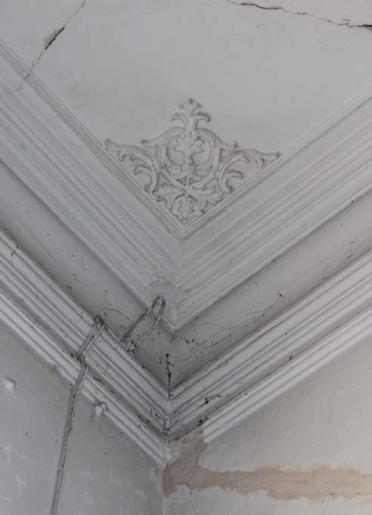  Рис 41. Галтельный карниз и лепной декор; профилированные тяги  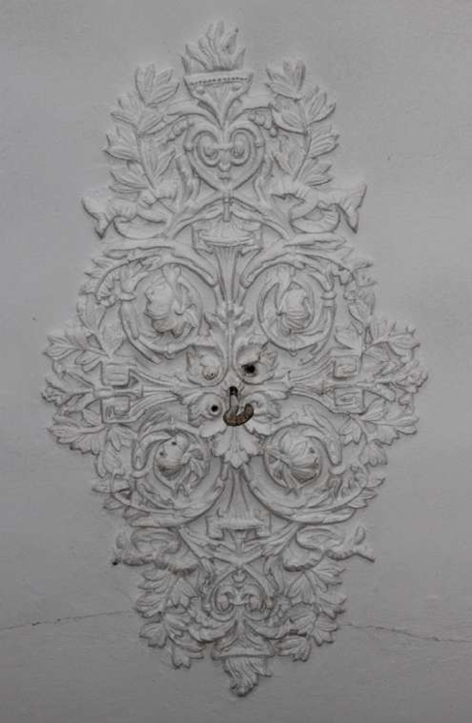  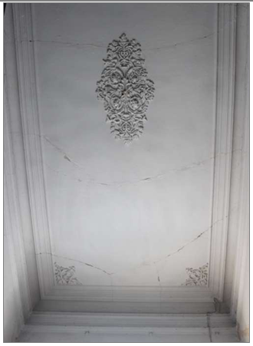  Рис 42-43. Потолочные тяги, розетка в плоскости лестничного марша  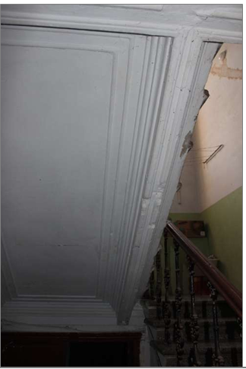  Рис 44. Потолочные тяги в плоскости лестничного марша; Межэтажная лестница по металлическим косоурам  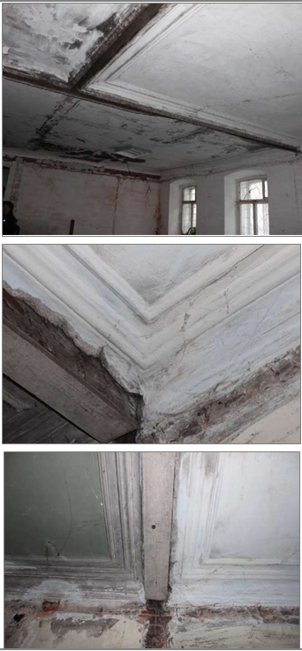  Рис 45-47. Потолочные профилированные тяги

